《操作系统原理》课程总结
20080216黄嘉祺

- 提交作业的次数和内容
如助教在群中所发的表格所示，本人课堂作业全齐，不过与老师互动不够频繁。
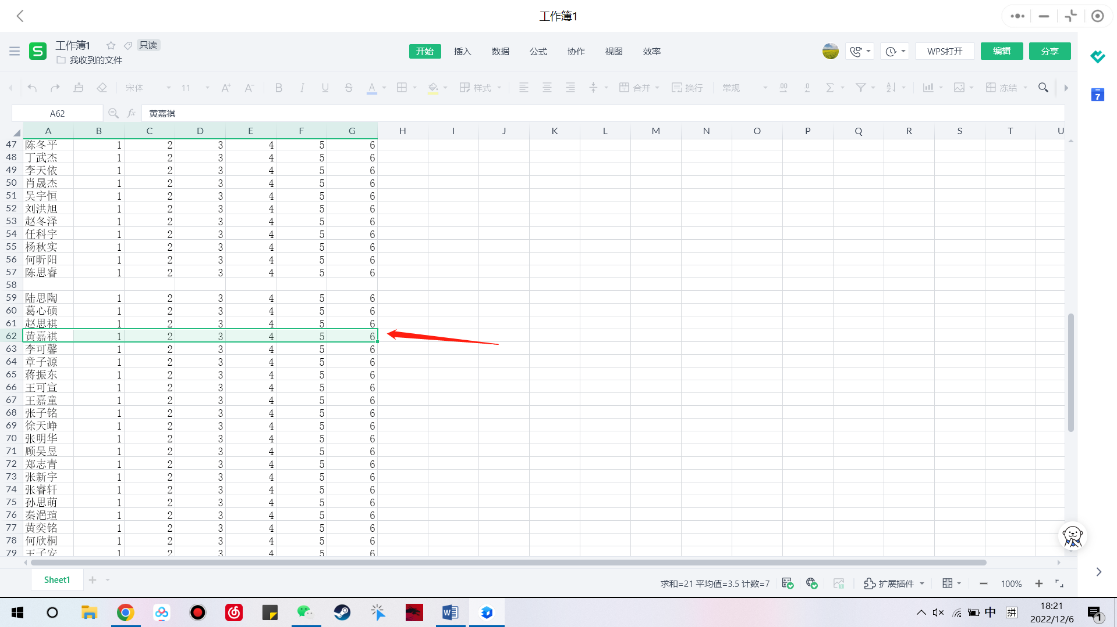

- 关于操作系统中操作系统启动的认识过程
在操作系统的这么多节课中，前几节课操作系统启动相关的知识让我尤为深刻。而老师讲课的内容、讲课的顺序也顺应了人们对事物在认识方面的规律——从表至里，从形象到抽象，从提出问题、发现问题到解决问题。
在操作系统启动的过程中，我一开始只是对这个过程有一个模糊的概念：操作系统在准备着什么，但并未对这个过程有深入的了解。而老师的教学恰恰就是从打开电源思考Windows XP启动时背后发生着什么而引入的。
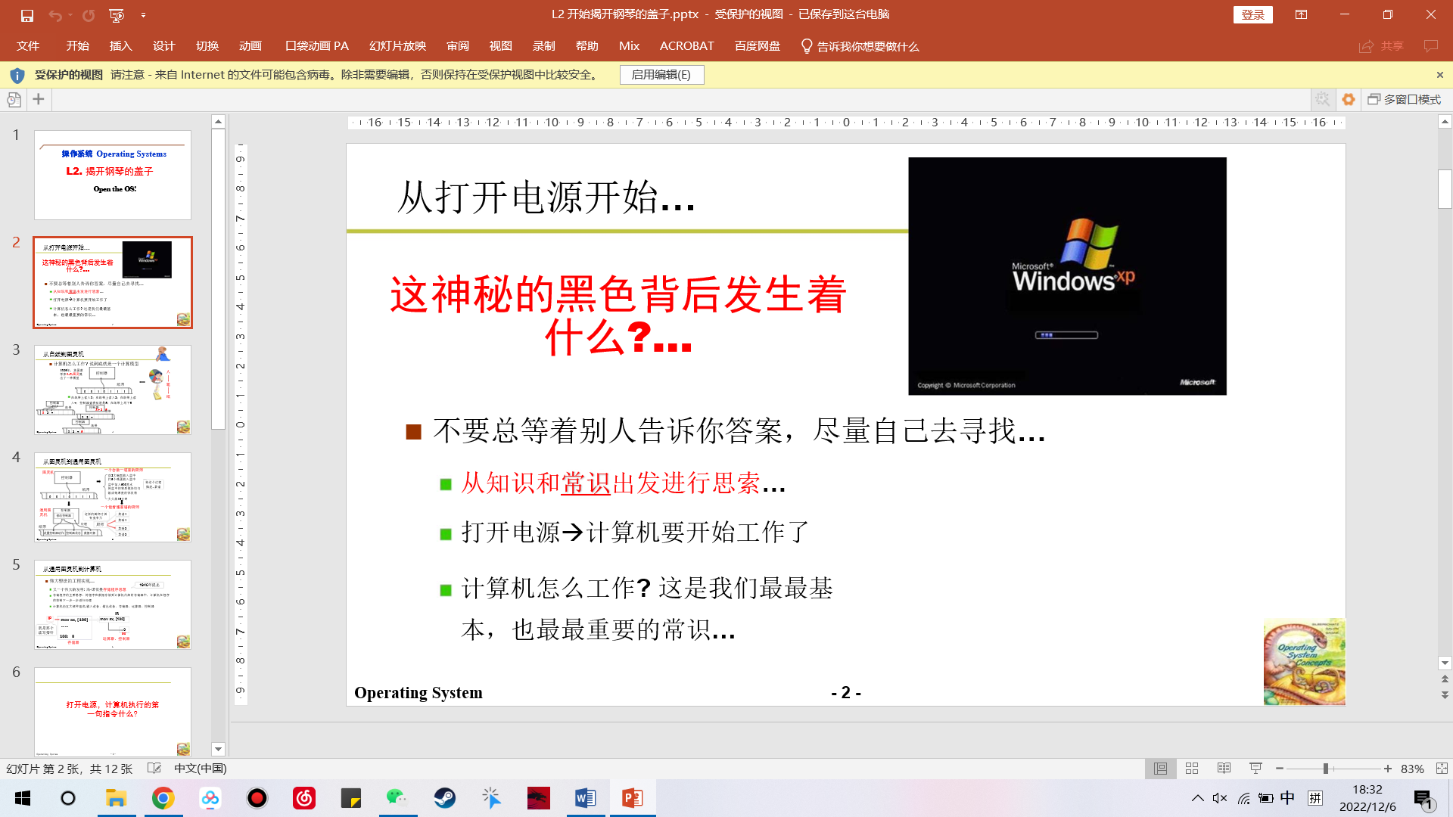
紧接着，我们了解了Intel 8086计算机处理器的寻址方式和指令执行流程。
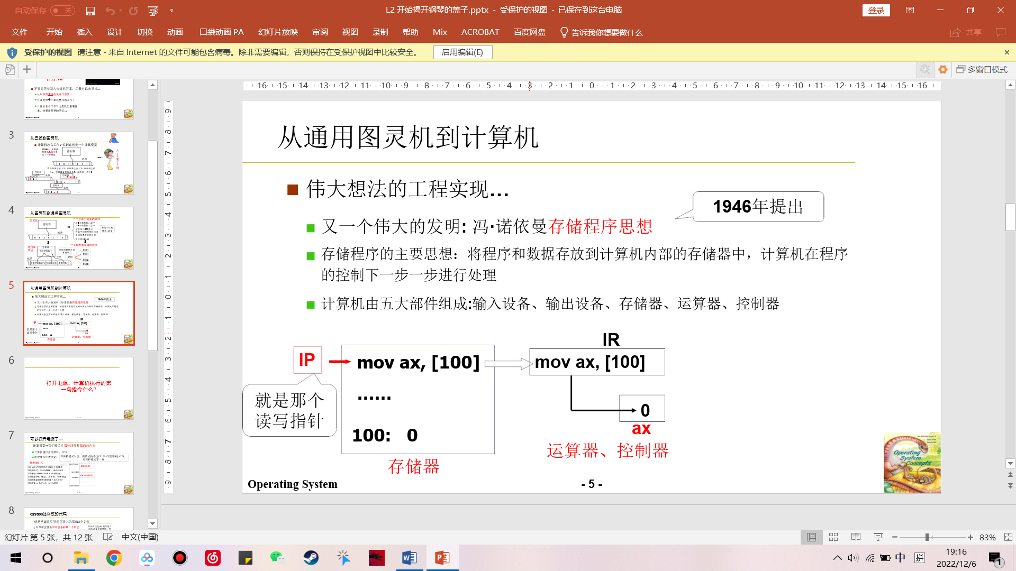
从设置CS=0xFFFF与IP=0x0000开始，到启动BIOS基础I/O系统，再到检查相关硬件驱动，之后设置CS与IP到一个固定预留的位置把操作系统的内容空出来。
紧接着操作系统顺次写入boot扇区、setup扇区和system扇区。在启动setup.s模块的时候，操作系统对寻址方式做出了调整，这样便“扩展”了内存的大小，同时寻址方式的改编也为后续的中断处理、进入保护模式打造了可能。
在上述工作进行完毕之后，操作系统还做了很多工作比如汇编执行head.s文件，在设置完链接页表之后，就可以跳转进C语言的main函数了。
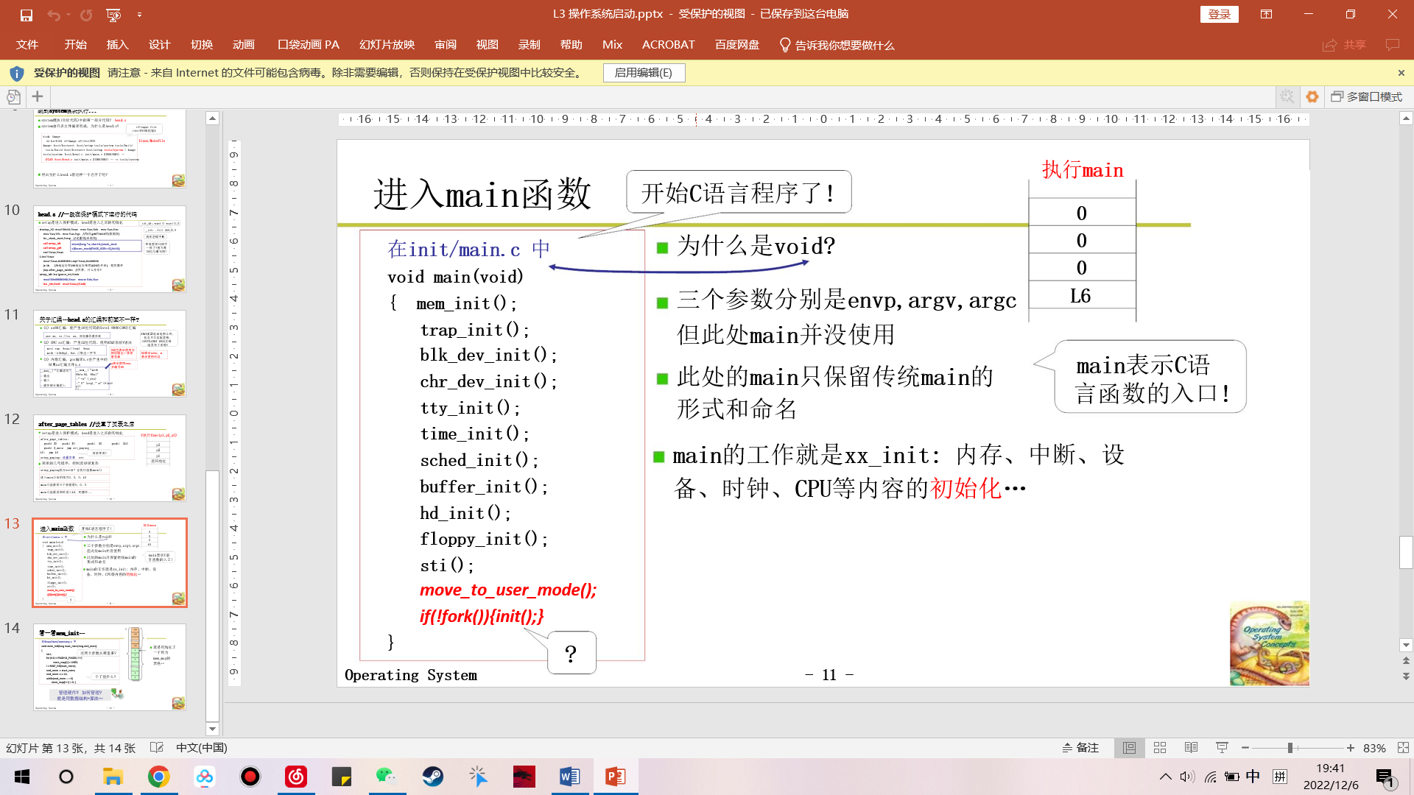
C语言main函数会调用一大堆init函数，事实上就是对很多硬件进行初始化，这一点一开始我不太理解，毕竟之前电源接通的时候初始化过一次，后来我明白了，之前的初始化是针对BIOS的。在对内存、中断、外设、时钟周期、处理器调度、缓冲区等内容初始化完毕之后，操作系统用move_to_user_mode函数跳入用户态。
随后，老师向我们讲述了操作系统接口的故事。与之前一样，老师还是从具象化的东西引入，跟我们讨论了shell那个黑色的方框背后的工作原理是什么之后，跟我们讲解了系统接口的概念，随后向我们列举了几个常用的Linux操作系统接口。
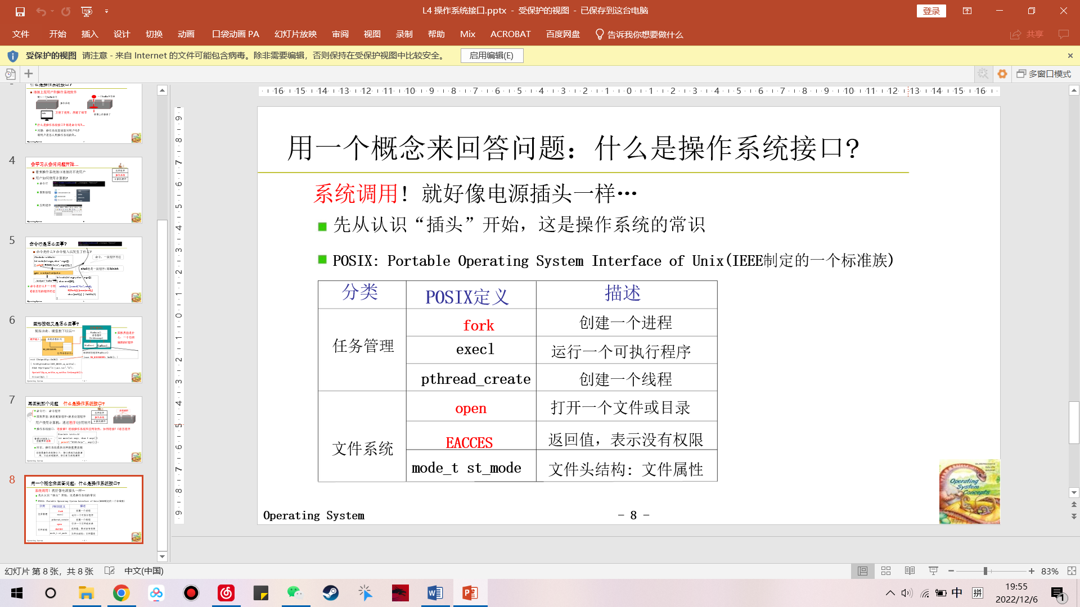
正如上图所见，表格里提到的fork函数，execl函数，open函数都是在实验课中我实际用到的函数。
在讲完操作系统接口的概念之后，我又学到了一些Linux实现操作系统接口的原理和实际方案。在Linux里面，操作系统是像洋葱一样一层一层的，最中心是核心态，中间两层是OS服务，最外层是用户态，并且用几个变量DPL、CPL和RPL的比较确定了当前状态所能提供的权限。
不过操作系统也不是把进入内核的窗口全部钉死，我们仍然可以主动进入内核，使用8086的中断指令int，并写全中断对应的服务程序，就可以实现相对应的操作系统功能——这里大量运用了C语言内嵌8086汇编的东西，这对我的理解造成了一定困难，但是课下对着ppt反复理一理还是能基本掌握的。
紧接着，老师接着顺着white这个函数向下深挖，讲到了8086体系结构如何处理int 0x80中断请求，圆满了系统调用接口这个话题的所有内容。

- 在对“事物的认知能力”方面的心得
对于一件事物的认知过程往往是曲折发展、螺旋上升的，这是认知事物最普遍的科学原理，在操作系统这门课上体现的尤为明显！即便是最初级的Linux，也是一个相当复杂相当精妙的系统。而今后如果再面对这样的系统，《操作系统原理》这门课就带给了我们一种思考问题的角度和一个思考过程的启发。
从具象出发，慢慢深入抽象。操作系统启动是这么学的，操作系统接口也是这么学的。面对浩如烟海的未知，从自己面前可以看到的比如shell的黑框开始进入或者从插入电源按开机键的时候开始研究就成了几乎唯一的方案。
有的时候，我们又从一样事物的功能出发，等了解了功能之后尝试复现出相对应的功能，并且从中发现问题并解决问题，也是我们对于“事物的认知”的一种很可行的方法。比如我们在研究多进程图像、信号量与进程同步的时候，就首先从原理出发，并且给出了一个可行的方案，并评估优缺点进行改进。
进程同步、信号量、临界区的学习就是一个生动的例子。在这一块，老师并不是单方面的传授知识，而是来带着我们一起发现问题、解决问题。我们从生产者进程和消费者进程出发，渐渐的，我们发现单纯的互相发送信号解决不了死循环无法唤醒的严重漏洞。于是我们把信号进行改造，从单纯的0/1的信号变成了信号量，对sem变量进行加加减减，修复了原来的漏洞。而与信号量相对的，老师带着我们写了几个P函数和V函数，用动手实操的方法巩固了理论的学习。
再深入研究，我们又发现其实信号量仍然无法完全避免竞争问题，毕竟如果几个进程能同时修改信号，那么他们就也能修改信号量，最终我们提出了临界区的概念，并且提出了两个临界区保护原则，在尝试了标记法后提出了最终的解决方案——“非对称标记Peterson算法和面包店算法”，才算真正的将问题解决。
正如同我在这一板块第一句话那样，经过了这么一个发现问题、提出假设、动手实践、质疑结果、再发现问题的螺旋，我就把这个信号量和进程的竞争冲突问题彻底搞明白了。这就是这门课切切实实的“对事物认知能力”的提升。

